

**本科实验报告**

|  |  |
| --- | --- |
| 课程名称： | 电磁场与电磁波 |
| 姓 名： | 黄嘉欣 |
| 学 院： | 信息与电子工程学院 |
| 系： | 信息与电子工程学系 |
| 专 业： | 信息工程 |
| 学 号： | 3190102060 |
| 指导教师： | 王子立 |

2021年6月24日

**实验报告**

专业： 信息工程

姓名： 黄嘉欣

学号： 3190102060

日期：2021年6月23日

地点： 东四-220

课程名称： 电磁场与电磁波 指导老师： 王子立 成绩：

实验名称：矩形波导馈电角锥喇叭天线CST仿真与辐射特性测量

实验类型： 综合性实验 同组学生姓名： 吴恩宗、邹尚彤

**第一部分 矩形波导馈电角锥喇叭天线CST仿真**

**一、实验目的**

① 了解并掌握波导喇叭天线的常用参数指标和分析方法；

② 熟悉CST软件的基本操作流程，并能够运用其对特定的微波器件或电路进行建模、 仿真分析。

**二、实验原理**

1、尺寸确定

角锥喇叭天线对馈电的矩形波导在宽边和窄边均按一定角度张开，其结构示意图如图2.1所示。其中，矩形波导的尺寸为，喇叭口径尺寸为 ，喇叭高度为 ，其面(平面)内虚顶点到口径中点的距离为，面(平面)内虚顶点到口径中心的距离为。

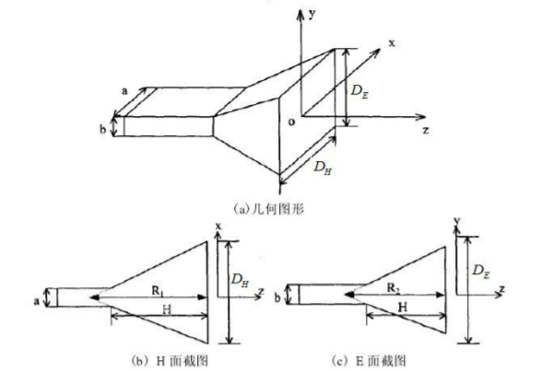

图2.1 角锥喇叭天线结构示意图

实际矩形波导馈电角锥喇叭天线一般工作在波段，工作频段为，据此可以选择波段的标准举行波导作为馈电波导：，，同时选择合适的角锥参数，，，以获得较好的天线增益。

2、矩形波导馈电的角锥喇叭天线增益理论值

若角锥喇叭天线的矩形波导尺寸为，喇叭口径尺寸为 ，喇叭高度为，则其增益可由下式计算得到：

其中，、可查表得到：

表2.2 数值表

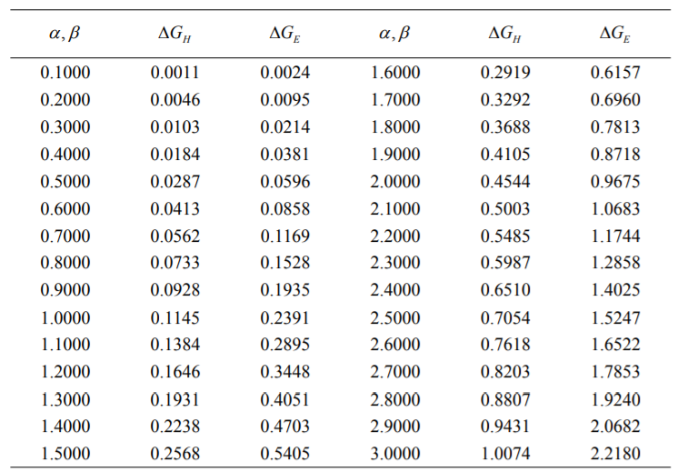

表中分别为：

根据已经确定的矩形波导尺寸等参数，我们可以估算出本实验中用到的矩形波导馈电的角锥喇叭天线的理论增益约为。

**三、实验设备**

安装有CST STUDIO 2015的电脑一台

**四、实验内容**

已知角锥喇叭天线尺寸数据如下：，，；波导尺寸 ，，，铜壁厚。使用CST软件建模并仿真，观察方向图和喇叭中的电场等情况。

**五、建模步骤记录**

1、仿真

① 新建工程

(i) 打开CST STUDIO 2015，新建工程，选择MW & RF & OPTICAL -> Antennas，如图所示：

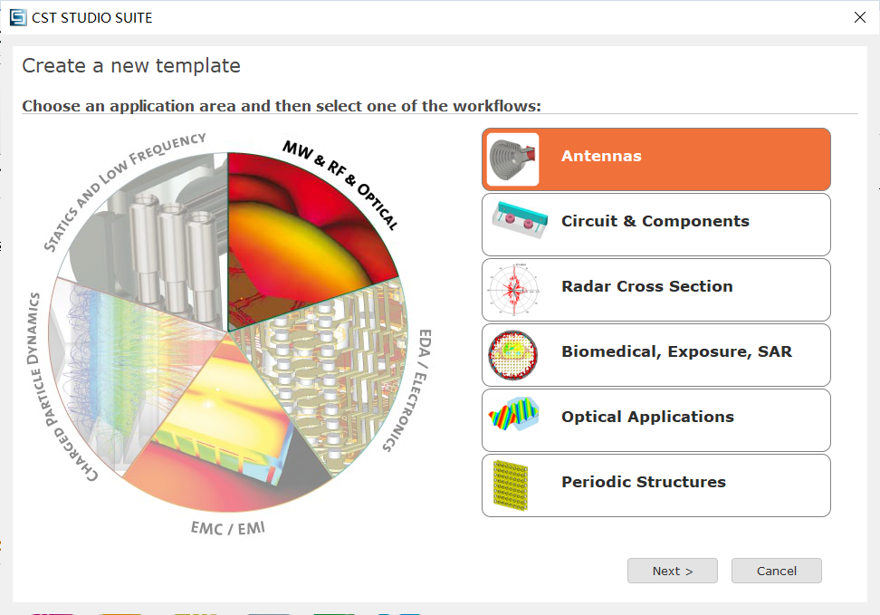 图5.1.1.1 新建工程

(ii) 向导设置选择默认工作流(Waveguide)、时域仿真和单位等，建立文件，可得设计窗口如图所示：

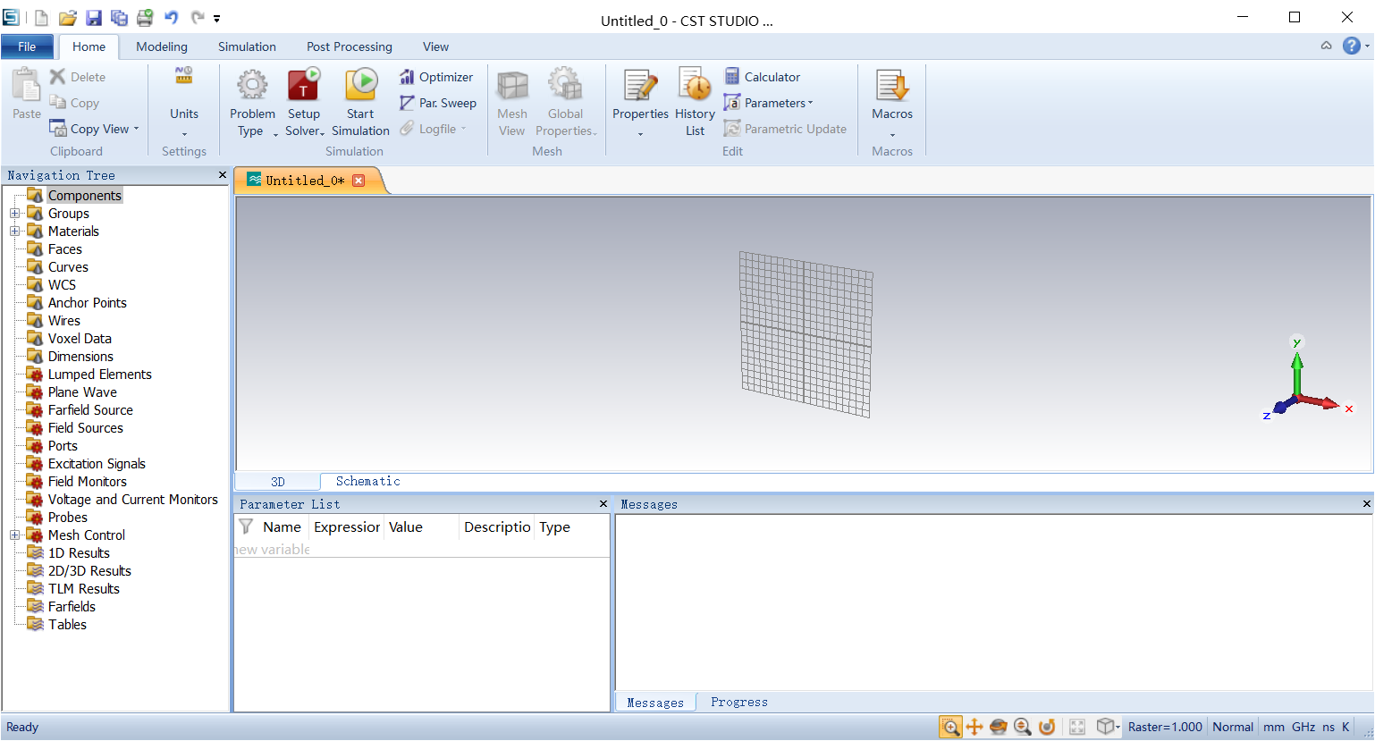

图5.1.1.2 设计窗口

② 建立波导模型

(i) 创建矩形：在设计窗口中，点击 Modeling -> Shapes -> Brick，按下Esc键，在弹出窗口中输入实验要求的尺寸数据，Material选择 PEC，如图所示：

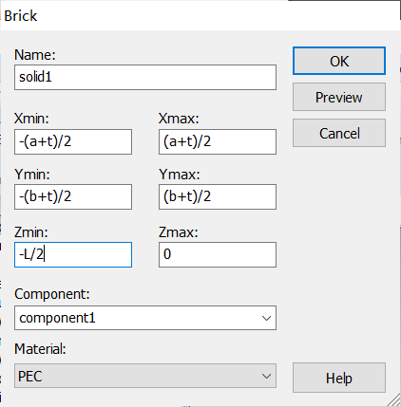

图5.1.2.1 矩形波导结构参数设置图

将每个字母所对应的值依次填入(，，)，得到矩形波导CST模型为：

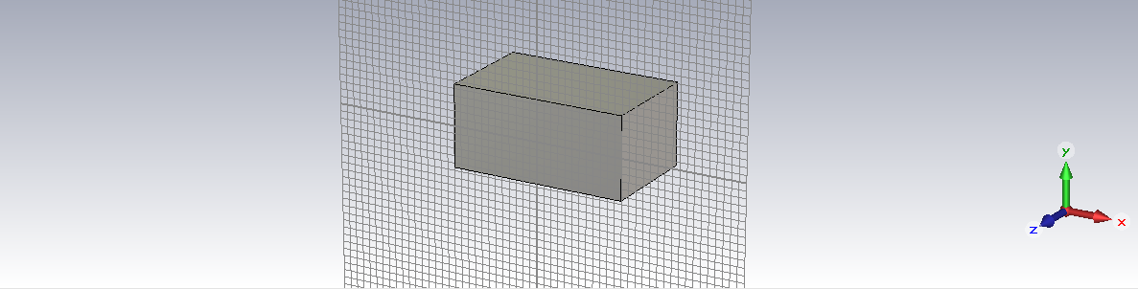

图5.1.2.2 矩形波导CST模型

(ii) 建立喇叭模型：

(a) 在设计窗口中，点击Modeling -> Curves -> Rectangle，按下Esc键，在弹出窗口中输入尺寸数据并填写变量值，如图所示：

其中，，。

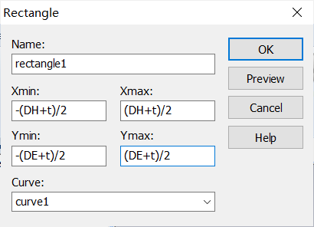

图5.1.2.3 喇叭模型结构参数设置图

(b) 将曲线转变成口径面，点击Modeling -> Curve Tools -> Cover Planar Curve， 双击曲线，在弹出窗口中选择材料为PEC，点击OK，如下图所示：

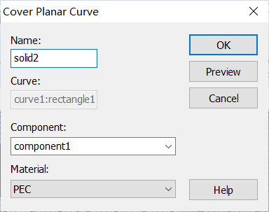

图5.1.2.4 曲线转为口径面

(c) 为了将得到的喇叭天线口径面向前平移，在components中选择solid2(口径面名)，点击Modeling -> Transform -> Translate，设置移动矢量为z方向，如图，其中：

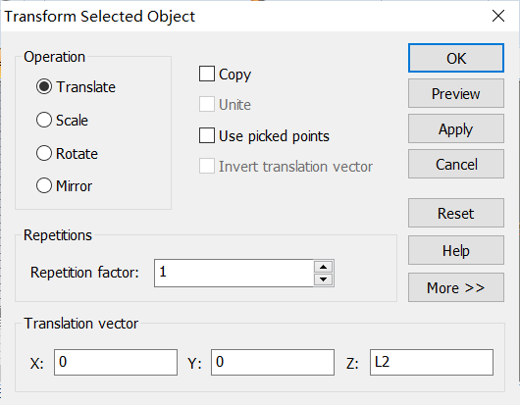

图5.1.2.5 口径面移动

所得模型图为：

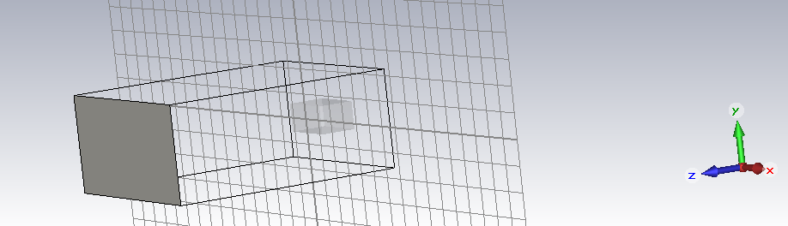

图5.1.2.6 喇叭口径面CST模型

(d) 创建喇叭侧壁：点击Modeling -> Picks -> Pick Face，分别选中波导和口径面，点击Modeling -> Loft，选择材料为PEC，点击OK，可得喇叭侧壁的CST模型如 图所示：

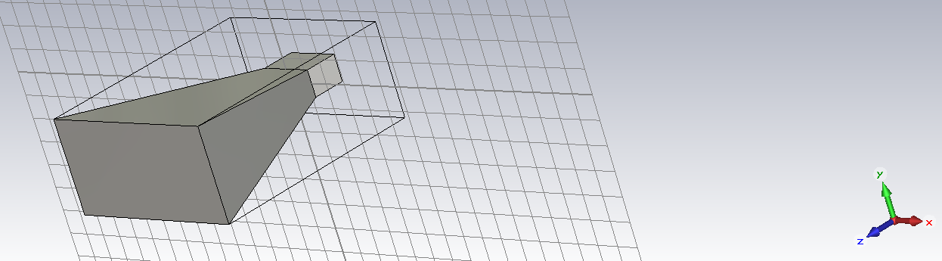

图5.1.2.7 喇叭侧壁CST模型

(e) 全层相加与掏空：按住crtl键，点击得到的三部分组件，点击Modeling -> Boolean -> Add（布尔加），将其合为一个整体。选中部件的前面与后面，点击Modeling -> Shape tools -> Shell Solid or Thicken Sheet，在弹出窗口中选择内部掏空， 厚度设置为，如图所示：

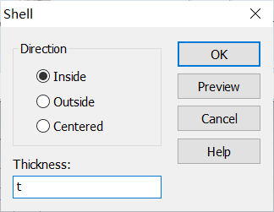

图5.1.2.7 喇叭天线掏空设置

至此，即完成了喇叭天线的CST建模。最终得到的天线模型如下：

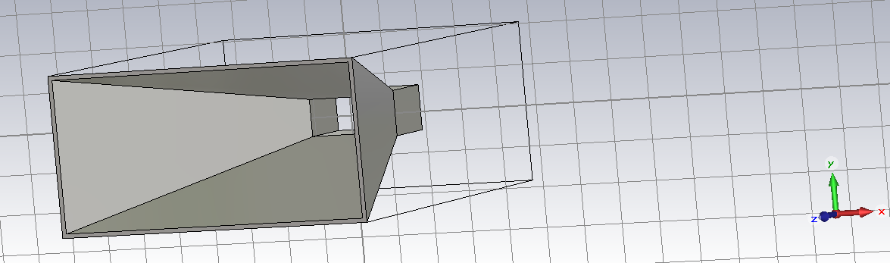

图5.1.2.8 喇叭天线CST仿真模型

③ 设置仿真条件

(i) 仿真频率设置：在Simulation窗口中选择频率(Frenquency)，设置频率范围为，如图所示：

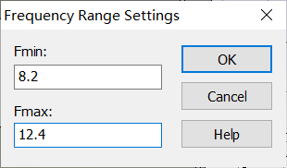

图5.1.3.1 仿真频率设置

(ii) 仿真背景设置：点击Simulation -> Background，设置为normal，如图：

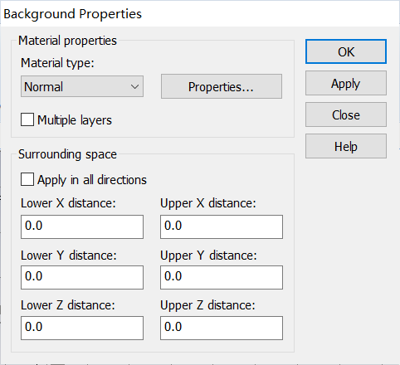

图5.1.3.2 仿真背景设置

(iii) 仿真边界条件设置：点击Simulation -> Boundaries，选择open (add space)，如图所示：

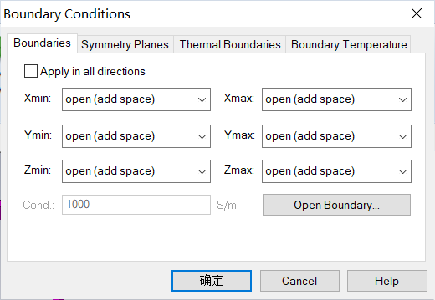

图5.1.3.3 仿真边界条件设置

④ 端口设置：选取波导口面(后面)，点击Simulation -> Waveguide Port，设置波导端口，将其中的模式吸收数定为，如图所示：

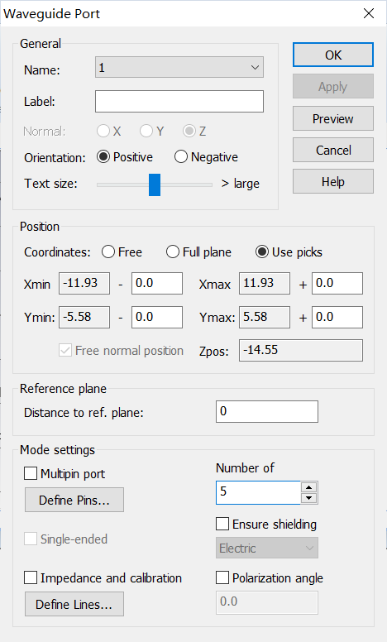

图5.1.3.4 端口设置

⑤ 监视器设置：点击Simulation -> Field Monitor，设置Type为Farfield/RCS，点击OK，如图：

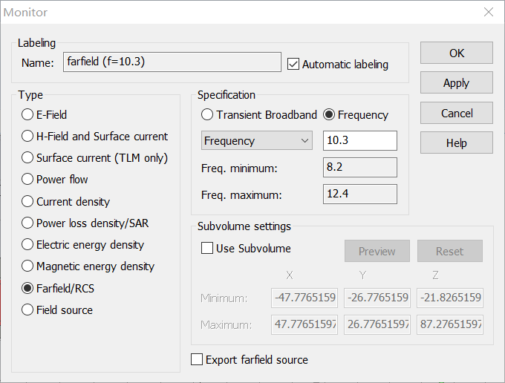

图5.1.3.5 监视器设置

2、模式分析

① 求解器设置：点击Simulation -> Setup Solver，选择Source type为All Ports，Mode为All，勾选Calculate modes only，从而只计算端口模式而不执行整个时域仿真，预先了解模式分布，如图：

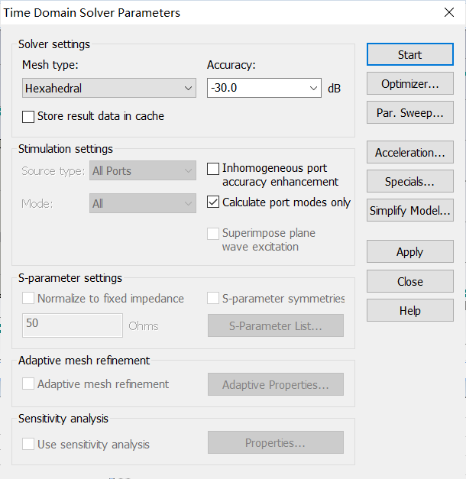

图5.2.1 模式分析设置

② 模式仿真分析：点击Logfile，得到仿真结果如下：

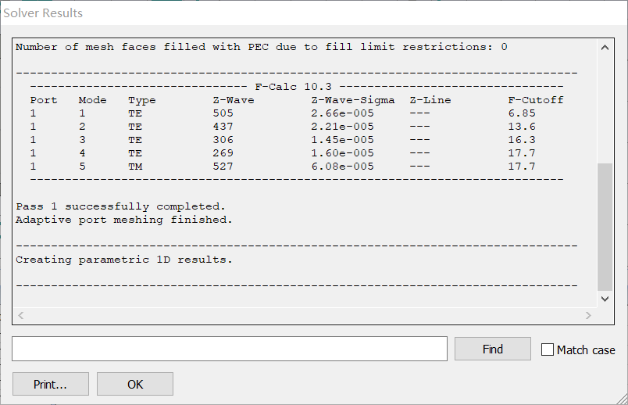

图5.2.2 模式仿真结果

由于仿真时的最高频率为，由模式仿真结果可知，只有可以满足。因此，在这种结构的喇叭天线中只传输有1种模式的波，仿真时Mode设为1即可，如图所示：

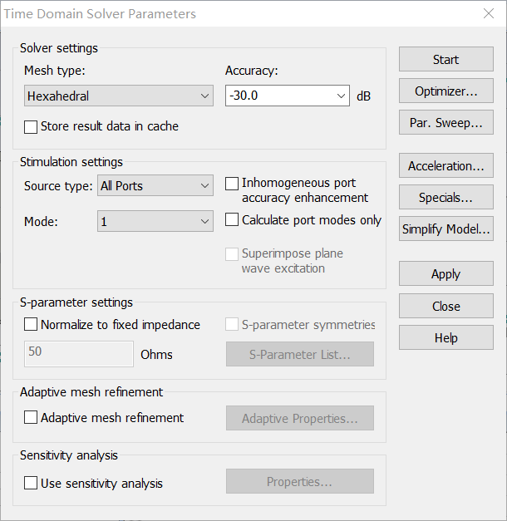

图5.2.3 仿真设置

**六、实验结果与分析**

**1、喇叭天线S11曲线与驻波比曲线**

仿真结束后，点击左侧Navigation Tree -> 1D Results -> S-Parameters -> S11，可以得 到喇叭天线的S11曲线为：

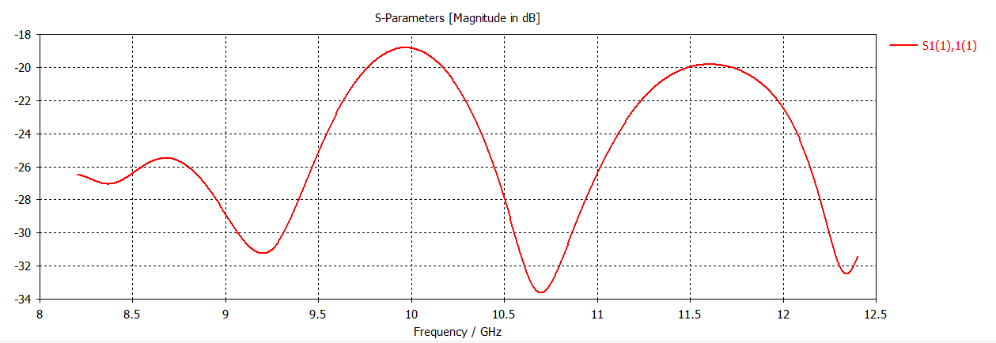图6.1.1 喇叭天线S11曲线图

选择VSWR，可以得到天线的驻波比曲线为：

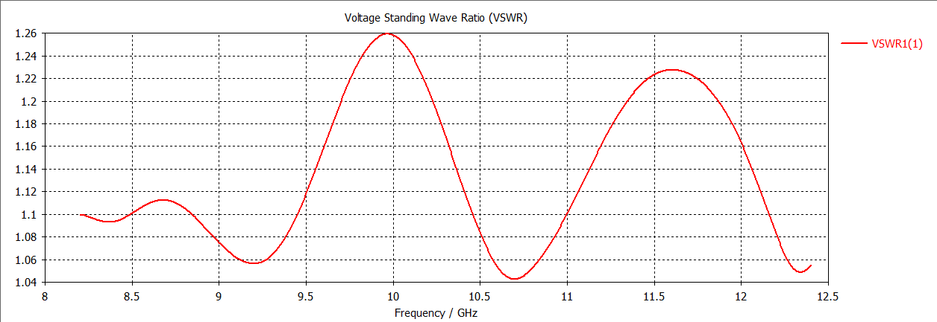

图6.1.2 喇叭天线驻波比特性曲线图

分析：由S11曲线图和天线驻波比特性曲线图可知，天线在工作频段内的反射系数大部 分都在以下，驻波比都处于之间，能够将大部分能量辐射出去，有 优良的辐射特性。当天线工作在、以及左右时，反射较小， 天线的性能较好；当工作频率为左右时，天线的反射较大。因此， 对于此尺寸参数的喇叭天线，应尽量使其工作在、和左右， 以获得更高的效益。

**2、方向图**

点击左侧Navigation Tree -> Farfields -> farfield -> Abs，得到天线的3D方向图：

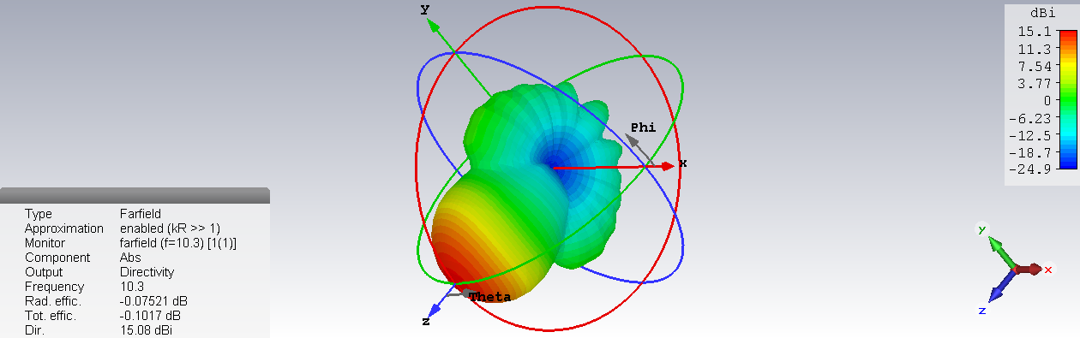

图6.2.1 喇叭天线3D方向图(Directivity)

其极坐标形如如图：

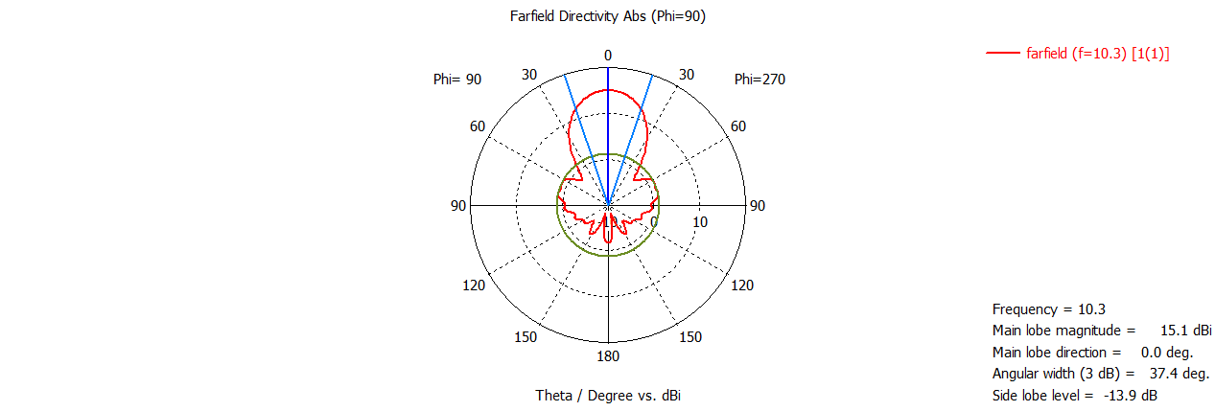图6.2.2 喇叭天线方向图(极坐标)

在Properties中设置绘图模式为Gain，如图:

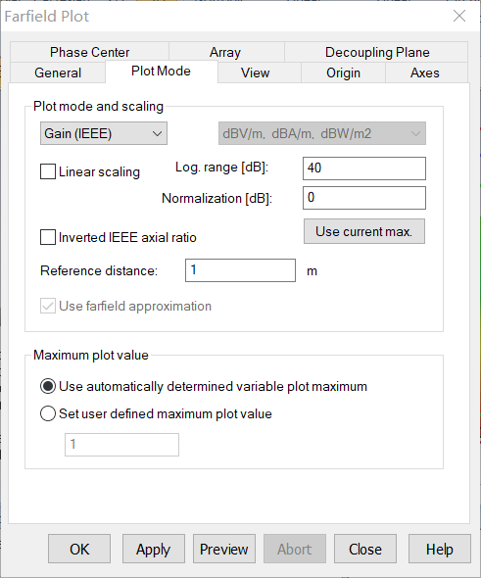

图6.2.3 喇叭天线方向图设置

可以得到喇叭天线的增益如下：

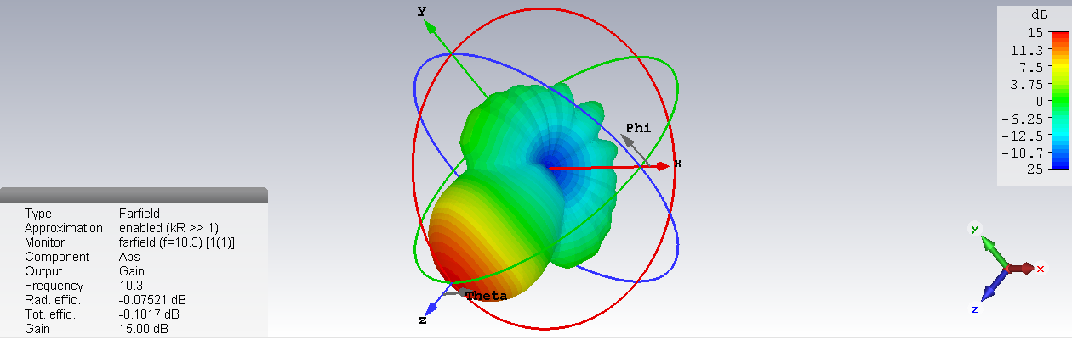图6.2.4 喇叭天线增益

其极坐标形式如图所示：

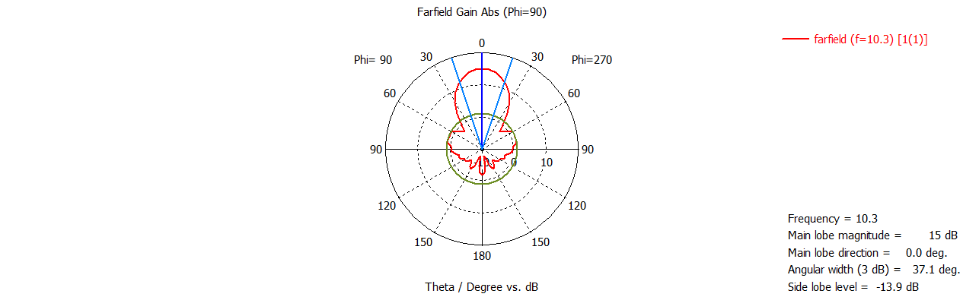图6.2.5 喇叭天线增益(极坐标)

分析：如图，该矩形波导馈电角锥喇叭天线的主瓣方向为，主瓣宽度(3dB 波束宽度)为，主瓣的最大增益。同时，由3D方向图可知，该喇叭天线 在面(平面)的方向性优于面(平面)。

由理论，

查表可得：，则天线增益为：

仿真值与理论值之间的相对误差为：

可见，最大增益的仿真值与理论估计值比较接近。

**3、喇叭天线和波导口电场情况**

点击Navigation Tree -> 2D/3D Results -> Port Modes -> Port1 -> e1，可以得到波导口 的电场情况为：

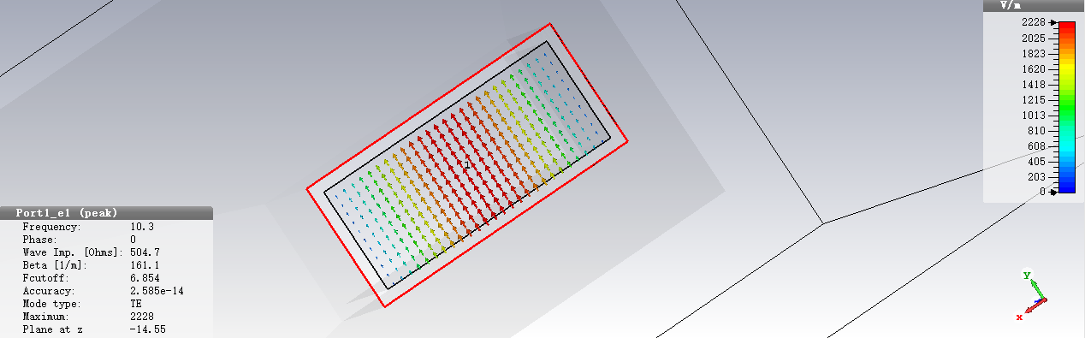

图6.3.1 波导口电场

在Simulation窗口中设置场监视器E-Filed，如图：

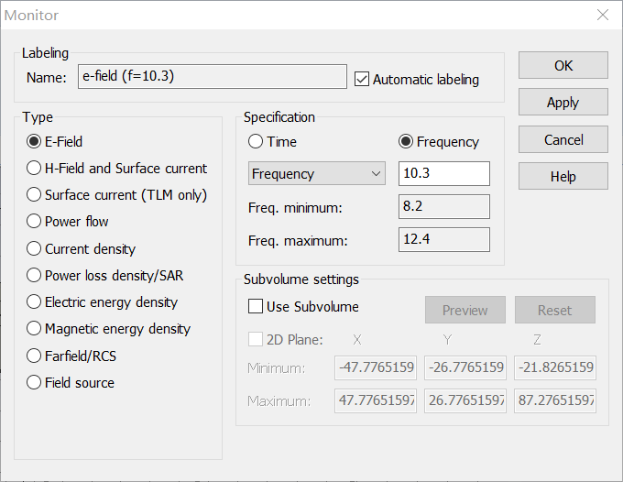

图6.3.2 场监视器设置

重新仿真，选择2D/3D Results -> E-Field -> e-field -> Abs，可得电场情况为：

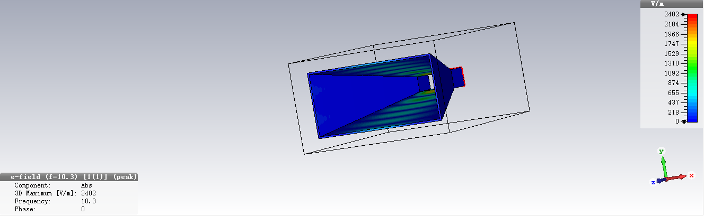

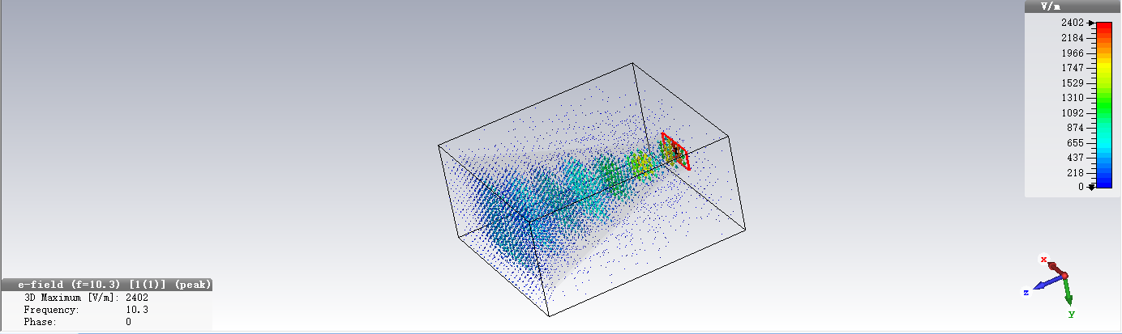

图6.3.3 喇叭天线电场

分析：由图可见，波导口电场方向为y方向，关于面(平面)对称，且垂直于 面(平面)，故仿真时可以在面设置对称电壁，减小计算量，此时求解记录文件 发生变化，如图：

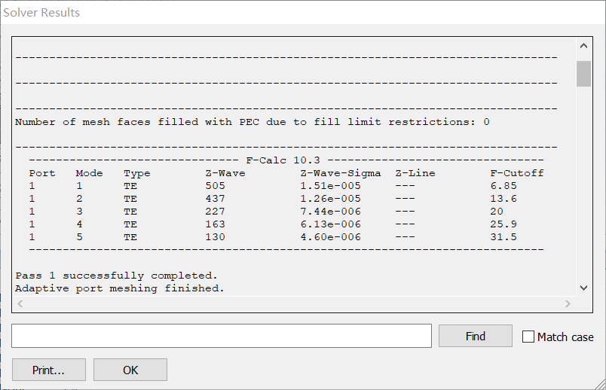

图6.3.4 设置对称面后求解文件

从电场图中我们可以发现，靠近波导口矩形两侧边处的场强较小，而矩形中心处的场强 较大，场强由两侧向中心递增，其最大值为。对喇叭天线而言，电场沿天线 平面平行分布。其两侧内壁上的电场很小()，其中，波导两侧壁的电场最 小 (数量级为)；上下内壁的电场由后向前“指数”(三角波形外包络)递减(波纹状图 形)，最大处为接近波导口平面处，最大值为；天线外壁处，电场场强均不超 过。

**七、收获与体会**

此次实验，我们利用CST软件对矩形波导馈电的角锥喇叭天线进行了仿真，既了解了喇叭天线的常用分析方法和参数指标，也学会了利用CST等辅助工具对理论知识进行仿真与验证，不失为一次良好的实践体验，受益匪浅。

随着如今理论课程的逐渐深入，我们越发能感受到知识的抽象与繁琐，而这也为我们理解知识带来了一些困难。经过这次CST仿真，我们在没有接触到实物的情况下，完整地分析了天线的方向图、驻波比等指标，将理论与实践近距离地结合到了一起，真正地去验证，从而加深自己对理论知识的认识，并在实践当中去学会运用与分析。总的来说，正是因为有这样一些工具，大大简化我们的设计与分析流程，帮助我们更好地理解知识，才能在潜移默化中提升我们的专业核心素养。在以后的学习生活中，我会不断尝试，用理论指导实践、用实践验证理论，不仅学会知识，更懂得如何去运用和提高。

**第二部分 喇叭天线的幅射特性测量**

**一、实验目的**

揭示喇叭天线的幅射特性。

覆盖的基本概念：

① 天线辐射方向图

② 波束宽度

③ 天线的极化特性

④ 电磁波在空间传播中与距离的关系

**二、实验原理**

当今社会尽管人们不一定知道无线寻呼、蜂窝电话、卫星通信、无线广播与电视的具体工作原理，但它们已成为人们生活不可缺少的一部分。在这些无线通信系统中不管是发送还是接收，天线都是一个不可缺省的部件。描述天线的参量很多，择其主要的有：天线方向性、辐射方向图、波束宽度、旁瓣电平、工作频率与响应、效率等等。除此之外，天线发射（或接收）的电磁波都具有极化特性，所谓极化是指电磁波电场矢量的方向，所以接收机接收到的信号大小跟收、发天线的安装方向有关（以下简称发射天线的极化方向或接收天线的极化方向）。当发射天线所发射电磁波的极化方向与接收天线的极化方向一致时，接收信号最大，若两者正交，接收机将接收不到信号。

本实验用3公分波段（）喇叭天线揭示天线方向性、波束宽度、波的极化特性。实验装置如图2.1，其包括三部分：信号发射端、接收端和天线移动架。

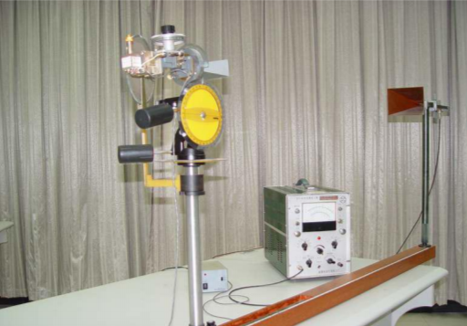

图2.1 实验装置图

发射端由固态振荡源、微波衰减器、小喇叭天线连接组成，并装在一个旋转云台上。发射端喇叭天线可以绕矩形波导轴向旋转，由此可以改变发射电磁波的极化方向，其极化角度可从指示刻度盘读出；发射功率的大小可用微波衰减器来调节。云台可在垂直面和水平面上转动，用于测量发射天线的方向性特性；发射端还装有一个可移动的金属栅网；天线移动架可以使发射端沿着移动架轨道平移，从而改变收、发喇叭天线之间的距离，其测量值可以从移动架上的刻度尺读取。接收端将喇叭天线与微波晶体检波器连接在一起固定不动，如图2.2所示。

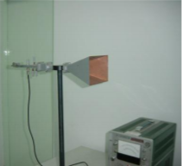

图2.2 接收模块

用到的方程为：

其中为收、发天线喇叭口之间的距离；

最佳角锥喇叭天线增益：

其中为喇叭口的面积；

喇叭天线半功率波束宽度：

远区场条件：

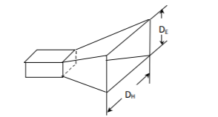

图2.3 角锥喇叭图

**三、实验设备**

3公分波段喇叭天线（工作频率）

固态振荡器、微波衰减器、天线移动架、选频放大器、金属栅网

**四、实验内容与步骤**

1、电磁波在空间传播中与距离的关系测量

① 安装

(i) 拧松天线移动架的锁紧螺栓，调节两天线之间的距离为，然后拧紧锁紧螺栓使 发射端位置固定。注意，实验中两喇叭之间的距离近似作为两天线之间距离；

(ii) 接收端的波导检波器输出通过馈线接到选频放大器；

② 实验

(i) 将发射天线极化方向调整到接收天线的极化方向一致，即同为垂直极化方式；

(ii) 开启固态信号源（工作方式为方波调制）与选频放大器电源。调节波导检波器调配 螺钉或短路活塞位置使选频放大器上指示的检波输出最大（即检波器匹配），选择选频 放大器的“分贝”旋钮量程至档位，并调节发射端的微波衰减器，使选频 放大器输出满量程，即归一化数值为；

(iii) 依次改变收发天线间的距离，记录测量数据。

2、极化测量

① 天线极化测量

(i) 拧松发射天线锁紧螺栓，调整发射喇叭天线的极化方向与接收天线一致后紧缩螺栓， 此时记极化刻度盘上的角度值为相对值；

(ii) 依次拧松云台的垂直与水平锁紧螺栓，调节发射天线的水平与垂直指向，找到选频 放大器指示最大位置(即找到天线方向图最大值这一点)后锁紧螺栓，然后调节发射端的 微波衰减器使选频放大器输出满量程，即相对归一化数值为；

(iii) 依次绕矩形波导轴向旋转发射喇叭天线，从记录选频放大器指 示的读数；

② 极化栅网特性测量

极化栅网是一块开了很多槽缝的铜板，如图4.2所示。若金属条的宽度与缝的宽度都比波长小得多，则当投射到开槽铜板上的电场平行于槽缝方向时，电磁波将被全反射；而垂直于槽缝方向的电磁波将能顺利通过。所以将极化栅网放到发射天线前面时，接收天线所接收到的信号大小将随着极化栅网旋转角度的改变而改变。

(i) 调整发射喇叭天线的极化方向与接收天线一致后锁紧螺栓，即极化角度值为位置；

(ii) 将极化栅网移至发射机喇叭天线前面，旋转极化栅网使选频放大器读数最大，然后 调节发射端的微波衰减器使选频放大器输出满量程，即相对归一化为，并记栅网上 的角度为相对；

(iii) 依次将极化栅网转过，分别记录选频放大器读数。

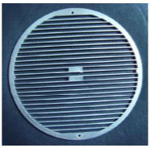

图4.2 极化器栅网

3、喇叭天线辐射方向图测量

① 安装

(i) 调节接收与发射喇叭天线间距离为；

(ii) 将极化栅网移开；

(iii) 调整发射喇叭天线极化角度，使之与接收喇叭天线的极化角度一致；

(iv) 旋转选频放大器的“分贝”旋钮，量程选择在档位；

天线口径尺寸如下表所示：

表4.3 天线口径尺寸

|  |  |  |
| --- | --- | --- |
| 尺寸 | 发射天线 | 接收天线 |
|  |  |  |
|  |  |  |

② 实验

(i) 将发射、接收喇叭都调整为垂直极化方式，拧松云台中水平旋转锁紧旋钮，在水平 方向上旋转发射喇叭天线，找到选择选频放大器指示最大点位置时锁紧旋钮。然后调节 发射端的微波衰减器使选频放大器输出满量程 ()，此时分别记水平面和垂直面上刻 度盘中的角度读数为相对；记选择选频放大器读数为天线方向性特性的最大点，即 相对归一化数值为；

(ii) 拧松云台中水平旋转锁紧旋钮，在水平方向上旋转发射喇叭天线，由转到， 每隔记录选择选频放大器读数于表中，然后将天线转至水平位置，锁紧水平旋转锁 紧旋钮；

(iii) 将发射喇叭天线和接收喇叭天线的极化角度都调整到水平极化方式，采样和上述类 似的方法，即可得到喇叭天线垂直面上的方向图，记录读数（垂直面方向图只测到 即可）；

(iv) 测出水平面上功率时的波束宽度以及背景噪声。

**五、实验数据记录**

1、电磁波在空间传播中与距离的关系测量

工作频率：，选频放大器为档位。

表5.1 天线距离与接收功率关系

|  |  |  |  |
| --- | --- | --- | --- |
| 距离 | 实验测量值/ | 相对归一化功率/ | 相对归一化功率/ |
| 1.0 | -40.0 | 0 | 1 |
| 1.1 | -41.2 | -1.2 | 0.871 |
| 1.2 | -42.3 | -2.3 | 0.767 |
| 1.3 | -43.6 | -3.6 | 0.661 |
| 1.4 | -44.5 | -4.5 | 0.596 |

2、 极化测量

① 天线极化测量：收发天线喇叭间距：

表5.2.1 发射喇叭天线极化特性

|  |  |  |  |
| --- | --- | --- | --- |
| 发射喇叭天线角度 | 实验测量值/ | 相对归一化功率/ | 相对归一化功率/ |
|  | -40.0 | 0 | 1 |
|  | -40.6 | -0.6 | 0.933 |
|  | -41.4 | -1.4 | 0.851 |
|  | -42.3 | -2.3 | 0.767 |
|  | -43.9 | -3.9 | 0.638 |
|  | -45.7 | -5.7 | 0.519 |
|  | -48.5 | -8.5 | 0.376 |
|  | -52.2 | -12.2 | 0.245 |
|  | -57.1 | -17.1 | 0.140 |
|  | -69.0 | -29.0 | 0.0355 |

② 极化栅网特性测量：收发天线喇叭间距：

表5.2.2 发射喇叭天线极化特性

|  |  |  |  |
| --- | --- | --- | --- |
| 极化栅网角度 | 实验测量值/ | 相对归一化功率/ | 相对归一化功率/ |
|  | -40.0 | 0 | 1 |
|  | -46.9 | -6.9 | 0.452 |
|  | -65.6 | -25.6 | 0.0525 |

3、喇叭天线辐射方向图测量：收发天线喇叭间距：

表5.3.1 天线水平方向图测量数据

|  |  |  |  |
| --- | --- | --- | --- |
| 天线水平方向转角 | 实验测量值/ | 相对归一化功率/ | 相对归一化功率/ |
|  | -80.0 | -40.0 | 0.0100 |
|  | -79.1 | -39.1 | 0.0111 |
|  | -76.5 | -36.5 | 0.0150 |
|  | -70.0 | -30.0 | 0.0316 |
|  | -66.7 | -26.7 | 0.0462 |
|  | -62.6 | -22.6 | 0.0741 |
|  | -58.2 | -18.2 | 0.123 |
|  | -50.0 | -10.0 | 0.316 |
|  | -43.0 | -3.0 | 0.708 |
|  | -40.0 | 0 | 1 |
|  | -44.8 | -4.8 | 0.575 |
|  | -53.3 | -13.3 | 0.216 |
|  | -61.6 | -21.6 | 0.0832 |
|  | -64.4 | -24.4 | 0.0603 |
|  | -68.6 | -28.6 | 0.0372 |
|  | -72.8 | -32.8 | 0.0229 |
|  | -77.3 | -37.3 | 0.0136 |
|  | -78.2 | -38.2 | 0.0123 |
|  | -79.0 | -39.0 | 0.0112 |

表5.3.2 天线垂直方向图测量数据

|  |  |  |  |
| --- | --- | --- | --- |
| 天线水平方向转角 | 实验测量值/ | 相对归一化功率/ | 相对归一化功率/ |
|  | -71.7 | -31.7 | 0.0260 |
|  | -61.9 | -21.9 | 0.0804 |
|  | -54.2 | -14.2 | 0.195 |
|  | -48.7 | -8.7 | 0.367 |
|  | -43.4 | -3.4 | 0.676 |
|  | -40.6 | -0.6 | 0.933 |
|  | -40.0 | 0 | 1 |
|  | -42.2 | -2.2 | 0.776 |
|  | -47.5 | -7.5 | 0.422 |
|  | -52.8 | -12.8 | 0.229 |
|  | -60.6 | -20.6 | 0.0933 |
|  | -71.5 | -31.5 | 0.0266 |
|  | -76.9 | -36.9 | 0.0143 |

水平面上功率时的波束宽度：

表5.3.3 天线水平面上功率波束宽度测量数据

|  |  |
| --- | --- |
| 方向 | 转过角度 |
| 左 |  |
| 右 |  |

故功率波束宽度为：

垂直面上功率时的波束宽度：

表5.3.4 天线垂直面上功率波束宽度测量数据

|  |  |
| --- | --- |
| 方向 | 转过角度 |
| 左 |  |
| 右 |  |

故功率波束宽度为：

背景噪声：

**六、实验计算与分析**

1、根据测得的数据作出电磁波传播与距离的关系曲线。

解：如图所示：

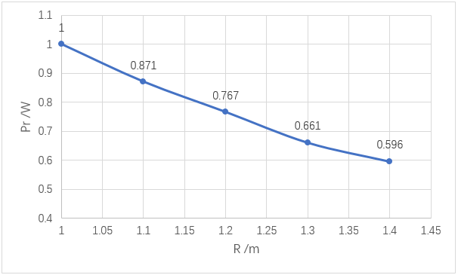

图6.1 电磁波传播与距离关系曲线图

2、所作出的电磁波传播与距离的关系曲线接近、还是？与理论预期值符合吗？

解：从图6.1所作的曲线来看，电磁波传播与距离的关系接近于平方反比，为了更加直观、 准确地比较，可以作图如下：

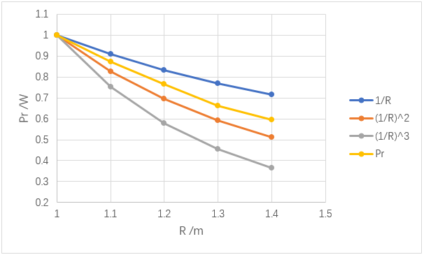

图6.2 电磁波传播与距离关系曲线比较

由图可见，电磁波传播与距离的关系曲线与更为接近，这与公式所 揭示的两者关系一致，但仍存在一些偏差。这可能是因为实验过程当中存在较多干扰， 如外部的噪声、其他组同学实验时天线发出的电磁波、周围人群的干扰等。但总的来说， 实验所得结果与理论较为吻合，符合实验预期。

3、根据数据作出发射喇叭天线极化曲线，横坐标为天线极化角度。

解：如图所示：

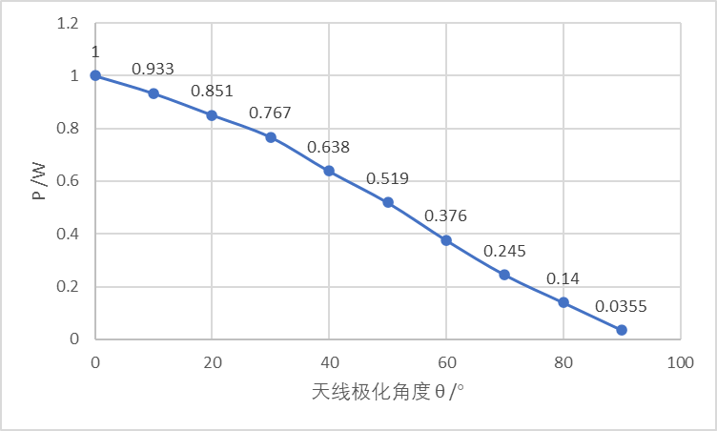

图6.3 喇叭天线极化曲线

4、（1）从发射喇叭天线极化特性曲线看，接收喇叭天线所接收到的功率与发射喇叭天线极化角度的关系是符合还是关系？

解：同理，比较三条曲线可以发现，接收喇叭天线所接收到的功率与发射喇叭天线极化角度 更加符合关系。

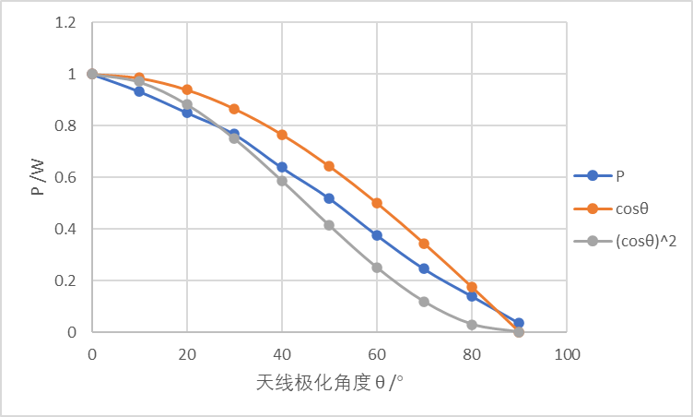

图6.4 喇叭天线极化曲线比较

当然，与理论进行对比可以发现，实验测得曲线与存在有一定的偏差。一方 面， 这可能是因为在读数时选频放大器指针不断摇摆，产生了系统误差；另一方面，实验环 境中的干扰以及周围人群、小组、墙壁等引起的波的行为与理想情况不同等，都会引起 实验结果的偏差。在考虑到这些因素后，可以认为实验所得曲线在误差范围内与理论吻 合较好，符合预期。

（2）如果发射喇叭天线和接收喇叭天线的极化角相差，而极化器相对于发射喇叭天线的极化角度为，极化器对系统的影响如何？

解：当发射喇叭天线和接收喇叭天线的极化角相差时，两者正交，接收喇叭天线将接收 不到电磁波。从实验数据可以看出，当发射喇叭天线角度为时，接收到的电磁波功 率很小，可以近似认为为0，此时主要测量到的是背景噪声。若极化栅网的角度为， 由波的分解可知，此时接收喇叭方向产生了分量，其大小为发射喇叭发出功率的一半， 相对归一化功率应为。实验测得值与理论值相比存在较大偏差，这可能主要是由 于实验时周围环境、实验小组的干扰所导致。

5、对发射天线计算远区场距离（工作频率），实验中是否符合远区场条件？

解：由题意：

则：

在实验当中，收发天线喇叭之间的最小间距为

故符合远区场条件。

6、分别计算收、发天线理论增益、半功率波束宽度（假定），有什么结论？

解：发射天线理论增益：

发射天线半功率波束宽度：

接收天线理论增益：

接收天线半功率波束宽度：

结论：天线的尺寸越大，则理论最佳增益越大，半功率波束宽度越小。

7、用极坐标系分别绘制发射喇叭天线在水平面上、垂直面上的方向图。

解：利用MATLAB，可以得到喇叭天线方向图如图所示：

方向图中左右两侧不对称可能主要是由于实验时我们的右侧也有小组在进行测量，导致 电磁波干扰，从而影响了实验的最终数据。

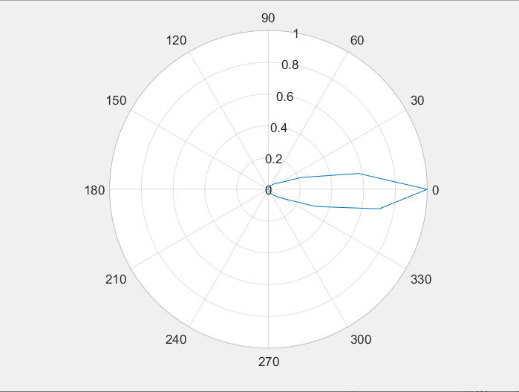

图7.1 喇叭天线水平面方向图

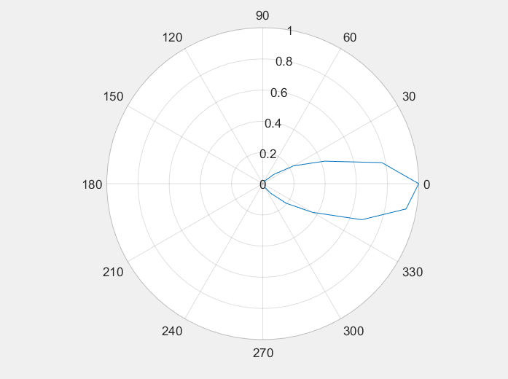

图7.2 喇叭天线垂直面方向图

8、比较半功率波束宽度的计算值与实测值，并对你的实验结果加以评论。

解：由第6题可知，发射天线面半功率波束宽度的计算值为，实际测得值为(左 侧为，右侧为)，两者的相对误差为：

可见两者之间相差较大，其可能的原因有：

① 实验时的工作频率并非绝对的，可能存在一定的偏差；

② 喇叭天线尺寸与标称值存在差异；

③ 选频放大器读数时指针不断摇摆，读得数据可能会有误差；

④ 实验所处环境存在干扰，如其他小组的电磁波、外界的噪声、周围人群的干扰等；

⑤ 实验时电磁波可能会发生反射和折射，导致接收到的功率出现偏差等。

9、解释在时辐射方向图测量值。

解：由理论知识，在时，接收功率应该为0，而实验测量值为

。又测得背景噪声为，因此可以认为在时测得的接收功率实际上为 背景噪声引起的误差。由此可以发现，对于一些精度要求较高的实验，需要严格控制周 围环境和实验条件，以取得更好的实验结果。

**七、收获与体会**

此次实验，我们对喇叭天线的极化特性和辐射特性进行了定量测量，并将所得结果与理论进行了比较分析，既熟悉了各种实验仪器，也很好地将理论与实际联系了起来，获益颇多。

当然，在实验当中，我们也遇到过一些问题。例如在测量喇叭天线辐射方向图时，由于未曾注意到极化栅网的位置，导致测出来的数据明显错误。经过细心分析，方才发现了问题所在。除此之外，在对数据进行处理、分析时，由于未掌握正确的换算关系，我们做出的图形与理论相差较大。通过回顾理论知识、查阅资料，我们对换算式进行了修正，方才得到了较为符合预期的结果。

除此之外，通过与理论计算结果、CST仿真结果的比较，我们可以发现实际测量结果与理论存在一定的偏差。一方面，这是由于实际测量器材并非完全理想，难免会与标称值有所不同；另一方面，则是由于实验时的各种干扰对实验精确度产生了比较大的影响。也正是因此，在进行微波实验时，我们必须对必要的实验条件进行控制，不仅要时刻保持耐心、细致，也要对实验原理和方法有比较全面的认识。

学习，始终是理论与实践随行。用理论解释实践，用实践验证理论，才能不断进步，不断提高自己对知识的理解和掌握。通过此次场波实验，我们不仅学会了相关实验仪器的使用，也学会了辅助软件的应用，并对理论知识有了更好的掌握。在以后的学习生活中，我会继续培养自己实践与理论相结合的能力，不断提高自己的专业素养，为后续专业生涯打下更好的基础。